**IZ ŽIVLJENJA RIMLJANOV**

**KAZALO**

**Uvod .................................................................................................................................... 3**

**1. Življenje v mestih............................................................................................................... 4**

**2 .Življenje na podeželju .........................................................................................................5**

**3. Kruha in iger ..................................................................................................................... 5**

**3.1 Gledališke predstave ........................................................................................................ 5**

**3.2 Cirkuške igre ..................................................................................................................... 6**

**3.3 Gladiatorski boji ............................................................................................................. 6**

**4. Šport in prosti čas .............................................................................................................. 7**

**4. 1 Kopališča ........................................................................................................................... 7**

**4.11 Osebna higiena ................................................................................................................ 8**

**5. Prehranjevalne navade Rimljanov .................................................................................... 9**

**6. Življenje nižjih slojev .......................................................................................................... 9**

**7. Suženjstvo ......................................................................................................................... 10**

**8. Položaj ženske v družbi .................................................................................................... 11**

**9. Viri ..................................................................................................................................... 12**

**10. Zaključek ....................................................................................................................................................... 13**

UVOD

V seminarski nalogi bom predstavila vsakdanje življenje Rimljanov, ki je bilo, če predvidevamo po načelu :«Kruha in iger« zelo hedonistično oz.lagodno. Posvetila se bom, načinom kako so se zabavali ter skušala ugotoviti ali je bilo življenje za vse sloje tako lagodno.

1. ŽIVLJENJE V MESTIH

Vsi rimski meščani so živeli podobno-tipično življenje rimskega meščana. Rimska mesta so bila zelo naklonjena javnemu življenju in družbeni interakciji, zato so veliko denarja namenili za gradnjo javnih prostorov, kot je forum, kopališče, gledališče...

Hiše so spominjale na utrdbo, saj so bile obrnjene proč od ceste, zaradi hrupa. Sobe so bile razporejene okoli odprtega dvorišča oz. atrija.

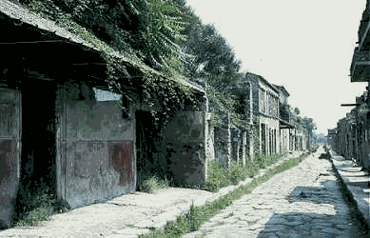

Slika 1:Tipična rimska hiša

Slika 2:tloris rimske hiše

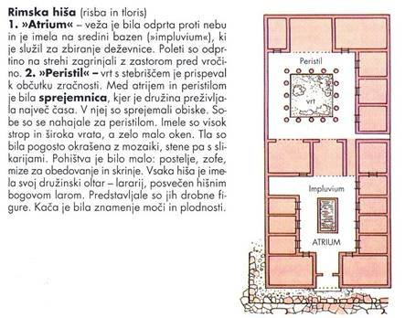

**2. ŽIVLJENJE NA PODEŽELJU**

Velika večina ljudi je še vedno živela na podeželju, stran od mesta, ki je bilo središče političnega in družabnega življenja. Življenje na podeželju je bilo zaradi gospodarskih kriz in slabega položaja zelo težko, zato so se mnogi priselili v mesto, kjer so se vključevali v množico brezposelnih. Na podeželju, pa so si bogataši na velikih posestvih postavljali razkošne vile, kamor so se umikali v nevzdržni mestni vročini.

**3. KRUHA IN IGER**

Ko so Avgusta oklicali za cesarja, je imel rimski koledar samo 76 prazničnih dni(*dias fasti)*, sčasoma pa se je njihovo število povečalo na 175. Starodavne strogosti in zmernosti, značilne za republikansko obdobje so Rimljani začeli postopoma opuščati. Z zavzetjem Vzhoda so v Rim začela pritekati nova bogastva, ki so povzročila razširitev novih navad in razvad pri višjih slojih, katerih želja po udobnem življenju je bila vedno večja.

Tudi manj premožnim slojem so se ponujale vse številnejše priložnosti za razvedrilo. Uradniki so organizirali javne igre *(ludi public),* prireditve , odprte vsem prebivalcem, ki so tako prispevali k dobičku državne blagajne.

Poznali so 3 vrste igre:

3.1 Gledališke predstave

To je bila najcenejša možnost razvedrila, vendar so gledalci bolj uživali pri igrah, ki so se odvijale v cirkusu ali amfiteatru. Rimsko gledališče se je zgledovalo po grškem, čeprav so Rimljani igre komične vsebine(farse) uprizarjali že v 3.stoletju. V gledališče so hodili vsi razen sužnjev in žensk, igralci pa so bili večinoma sužnji, tujci in osvobojenci, kajti Rimljani igralskega poklica niso spoštovali, prej zaničevali. Tudi ženske so lahko igrale, vendar so bile zelo na slabem glasu. Rimljanom so bile bližje od tragedij igre s komično vsebino, posebno pantomima, ki je izvirno rimska.

Slika3:arabska utrdba-citadela

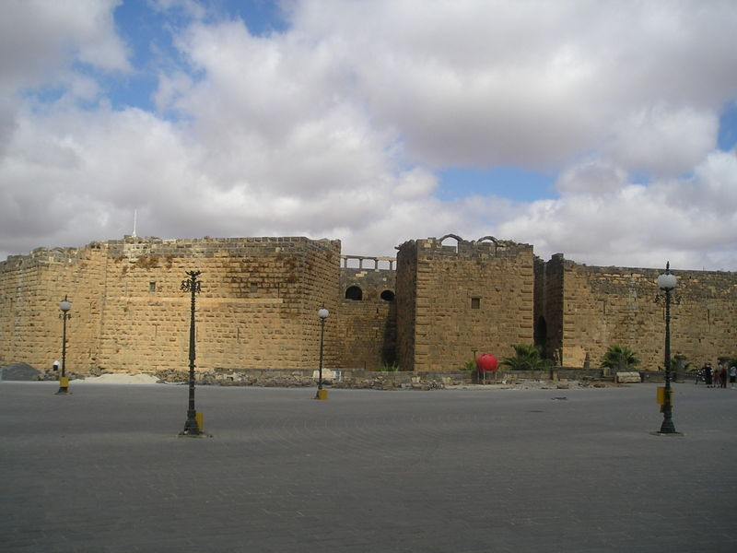

To je najbolje ohranjeno rimsko gledališče iz 2. stoletja, sprejelo je lahko tudi do 15.000 gledalcev. Gledališče je v celoti obkroženo z arabsko [utrdbo](http://sl.wikipedia.org/wiki/Utrdba) - [citadelo](http://sl.wikipedia.org/wiki/Citadela). (glej sliko 3)

Vsi igralci so imeli pri uprizarjanju iger (tako kot grški) obraz pokrit z masko, tako je lahko vsak igralec igral več vlog.

3.2 Cirkuške igre

To so bile raznovrstne igre, ki so se ovijale v cirkusu (Circus Maximus, Circus Flaminius) in v amfiteatru(Flavijski amfiteater-Kolosej). Na začetku so cirkuške igre organizirali le ob verskih praznikih, postopoma pa so izgubile svoj prvotni religiozni pomen in se spremenile v politično sredstvo. Z organizacijo razkošnih iger in prireditev so si vladajoči sloji pridobili naklonjenost ljudstva in zadušili njihove namere po uporu. Obenem pa so igre uporabljali kot odlično obliko volilne propagande. Najbolj priljubljene so bile dirke z vozovi, kjer so tekmovali z vozovi. Dirke z vozovi so budile rivalstvo tako med lastniki konj kot med razvnetim občinstvom.

Slika4: Rimsko gledališče in amfiteater v Arles-u

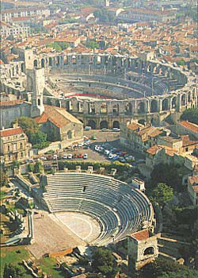

3.3 Gladiatorski boji

Prvi rimski boj, ki mu je bilo mogoče prisostovati je bil med tremi pari gladiatorjev, ki so se spopadli v Forumu v 3. stoletju pr. n. š. Gladiatorji so se borili v parih, skupinah ali formacijah, podobnih vojaških. Bili so vojni ujetniki, posebno za to izbrani sužnji ali na smrt obsojeni zaradi umora, kraje...Zmagovalci so bili bogato nagrajeni z delom iztržkom ter s slavo in upanjem, da bodo postali priljubljeni junaki. Vse to, je včasih premamilo svobodne može, da so se podali v borbe.



slika 5:Gladiator

Slika 6: Kolosej

Kolosêj, prvotno Flavíjski *Anfiteatro Flavio* ali *Colosseo*) je velikanski [amfiteater](http://sl.wikipedia.org/wiki/Amfiteater) sredi mesta [Rim](http://sl.wikipedia.org/wiki/Rim). Prvotno je lahko sprejel 45.000 do 50.000 gledalcev in se je uporabljal za [gladiatorske](http://sl.wikipedia.org/w/index.php?title=Gladiator&action=edit) boje in druge javne predstave. Zgrajen je bil vzhodno od [Rimskega foruma](http://sl.wikipedia.org/w/index.php?title=Rimski_forum&action=edit). Kolosej se je uporabljal okrog 500 let, tudi še v [6. stoletju](http://sl.wikipedia.org/wiki/6._stoletje). Poleg tradicionalnih gladiatorskih iger so se tu odvijale še številne druge predstave, npr. lažne morske bitke, lovi na živali, usmrtitve, poustvaritve znamenitih bitk in drame na osnovi klasične mitologije. Pozneje, v srednjem veku, se je zgradba uporabljala za najrazličnejše namene, npr. za bivališča, delavnice, prostore verskega reda, kot trdnjava in kot krščansko svetišče.

Čeprav je Kolosej danes zaradi potresov in tatov kamnov precej porušen, je že dolgo simbol [Rimskega imperija](http://sl.wikipedia.org/wiki/Rimski_imperij) in eden od najveličastnejših ohranjenih primerov rimske arhitekture. Je med najpriljubljenejšimi turističnimi znamenitostmi sodobnega Rima in še vedno tesno povezan z [Rimskokatoliško cerkvijo](http://sl.wikipedia.org/wiki/Rimskokatoli%C5%A1ka_Cerkev)

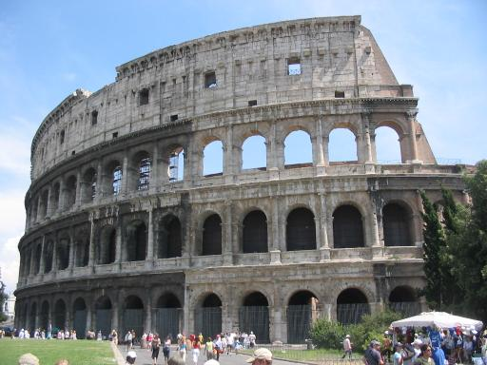

**4. ŠPORT IN PROSTI ČAS**

Rimljani so se poleg udeleževanja iger, ukvarjali z številnimi športnimi dejavnostmi:

♠ gimnastika

♠ metanje diska ali kopja

♠ jahanje

♠ igre z žogo

♠ lov

Rimljani so bili znani tudi, kot strastni kockarji. Hazardne igre so bile v splošnem zelo priljubljene med premožnimi sloji, vendar jih je zakon prepovedoval, kljub temu pa ob nekaterih priložnostih ta prepoved ni veljala in najbogatejši so igrali ter stavili velike vsote denarja. (cesar Avgust je v eni sami noči zaigral 20.000 sestercijev)

4.1 KOPALIŠČA

Višji sloji prebivalstva so v terme zahajali dnevno med tem, ko so nižji sloji zahajali v terme le enkrat na teden. Terme so bile območje za višanje higienskih standardov ter tudi za druženje. Od vseh sproščujočih aktivnosti, je bilo kopanje Rimljanom najbolj pomembno, saj je bila za večino ljudi v sestavi vsakdana. Vstopnina v terme je bila smešno nizka in zatorej so si jih lahko privoščili skoraj vsi. Čeprav so Rimljani zidali bazene tudi v svojih podeželskih vilah ter v mestnih hišah, so vedno našli posebno veselje v druženju med kopanjem. Terme so bile sestavljene iz večih delov in sob, ki so služili različnim namenom, recimo soba za potenje ter soba za rekreacijo. Imeli so vroče bazene, hladne bazene, mlačne bazene, mrzle sobe, ter še veliko drugih delov. Prav tako so se v termah lahko »čistili« saj so imeli v večeru po dnevu posta orgije ter veličastne pojedine, ter tudi masažne mize, za dodatno sprostitev po naporni noči. Vse to je pripomoglo k priljubljenosti term. V termah so prav tako imeli manjše bazene odstavljene od ostalih, za razne senatorje ter druge pomembneže. Najbolj znane so Dioklecijanove terme, ki so lahko v posamične bazene sprejele do 1000 ljudi, v celoti pa tudi do 3000 ljudi nižjih slojev, manjši bazeni, pa so imeli še dodatno podporo za premožne. Ker se je začel delovni dan ob sončnem vzhodu je bilo navadno dela konec okoli poldneva, kar je pomenilo, da so možje odšli po obedovanju ostankov prejšnjega večera v terme, ter doma pustili žene z nalogo kuhe večerje. Kopališča so bila razdeljena za moške in za ženske. Mešano kopanje je bilo v večini preganjano,a je bilo vedno tudi nekaj izjem.

4.1.1 OSEBNA HIGIENA

Z uporabo kopališč sta Rimljanom prešli higiena in snaga v kri..Rimljani so dali veliko na zdravje. Radi so zahajali v toplice in zdajali sleparjem, ki so jim ponujali čudežna zdravila in se razglašali za izvedence za to ali ono bolezen,. Pravili so, da zdravniki morijo v mestu, razbojniki pa na deželi. Seveda pa so v tistih časih živeli tudi resni zdravniki.

Kirurgi so bili kos zahtevnim  operacijam:

znali so naravnati zlomljene kosti



znali amputirati ude in jih nadomeščati  s protezami



znali so napraviti carski rez



znali so odstraniti kamne iz mehurja



znali so celo odpreti (navrtati) lobanjo



Res pa so to obvladali le izjemno dobri strokovnjaki, ki so bili zelo redki in dragi.

Slika 7:javno stranišče

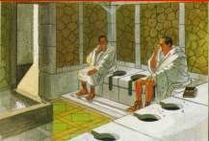

Rimljani so poznali tudi stranišča, to so bila javna stranišča. Po žlebu spodaj je ves čas tekla voda in odnašala iztrebke v odtok.

**5. PREHRANJEVALNE NAVADE RIMLJANOV**

V prvih obdobjih republike je bila njihova vsakodnevna prehrana, enostavno pripravljene jedi iz žitaric (močnik, ječmenova polenta), sočivja, jajc, mleka (kozje, ovčje).

Ko so dosegli višji življenjski standard, so se spremenile tudi njihove navade, vsaj navade bogatih. Oni so vse pogosteje jedli eksotične in redke jezi, iz najbolj oddaljenih krajev:morski sadeži, eksotično sadje. Za razliko od višjih slojev je bila prehrana revnih veliko bolj skromnejša in enostavnejša, največkrat ječmenova polenta.

Rimljani so jedli trikrat na dan. Imeli so zajtrk (*intaculum),* kosilo (*prandium)* in večerjo. (*cena)* Vsak obrok je bil predvsem družbenega značaja-*inter cenam, kar je njim pomenilo eno največjih zadovoljstvo v življenju.*

Večkrat so organizirali slavnostne pojedine ali bankete, kamor so povabili goste. Ko je gost prišel, ga je suženj sprejel in mu ponudil toplo odišavljeno kopel. Potem ga je pospremil v prostorno dvorano, kjer jih je že čakala pripravljena miza. Gostje so jedli zleknjeni na ležiščih, bilo so naslonjeni na levi komolec, hrano pa so nosili v usta z desno roko. Stregli in pomagali pri jedi so jim sužnji.

Bogataši so imeli kar 2 jedilnici, zimsko in letno. Pri jedi niso uporabljali vilic, temveč so si hrano nosili v usta s prsti desne roke, medtem ko so si z levo pridržali krožnik. Večerjo so zaključili z zdravici bogovom, ki so jih prosili naj ščitijo vse povabljene.

**6. ŽIVLJENJE NIŽJIH SLOJEV**

Vse ni bilo tako popolno kot se zdi, kajti le peščica rimskih meščanov je živela razkošno, lagodno življenje. Večina mestnega proleteriata je živela v nezdravih četrteh, v za človeka prav ponižujočih razmerah. Kot je zapisal rimski pisec Marcial, so si iskali zatočišča pod mostovi, obokanimi stebrišči ali stopnicami, najsrečnejši izmed njih so si izgradili skromne koče v nekakšnih barakarskih naseljih na obrobju mesta.

Mnogim je bilo tako, žito, ki ga je podeljevala država, edini vir preživetja. Rimski ljudski tribun Gaj Grakh je prvi določil politično ceno, ki je bila nižja od cene na trgu. Na ta način je hotel poudariti, da so bili pridelki oziroma žito iz provinc last vseh meščanov, ki bi od morali od tega imeti konkretne koristi: uživali naj bi torej vsi družinski poglavarji in ne samo najbogatejši.

Sčasoma so začeli deliti zastonj hrano, včasih tudi denar. Tako so vzdrževali množico revnega prebivalstva

Cesarji so nadaljevali s politiko brezplačnega razdeljevanja žita, ki je državo pogosto spravljala v težak položaj. Vendar je bil to način za pridobivanje zaupanja rimskih množic-tako so hoteli obdržati pod nadzorom napeto družbeno situacijo in preprečiti množične upore.

Število prebivalcev je nenehno naraščalo. V obdobju cesarja Avgusta je Rim prvič štel milijon prebivalcev. Del tega prebivalstva so bili kmetje, katerih majhne kmetije so propadle zaradi slabih letin ali dolgov, pa tudi zato, ker je bilo vedno več sužnjev.

**7. SUŽENJSTVO**

Podobno kot v večini starodavnih družb Rimljani fizičnemu delu niso posvečali skoraj nobene pozornosti. Meščani so se ukvarjali z intelektualnimi in za skupnost koristnimi dejavnostmi , kar je bila po splošnem prepričanju politika.

Glavna delovna sila v Rimu so bili sužnji. To so bili nekoč svobodni meščani, ki so izgubili politične in pravne pravice, ali pa tisti, ki niso mogli plačati dolgov. Največ sužnjev pa je prišlo iz vrst vojnih ujetnikov, ki jih je bilo z osvajanjem Vzhoda (2. stoletje) vedno več. Ti so opravljali poljedelska dela na ogromnih, zaokroženih posestvih (latifundija) in v rudnikih. Zaradi nečloveških razmer, v katerih so bili prisiljeni živeti so se večkrat uprli (predvsem v Južni Italiji), vendar pa so bili žal vsi upori krvavo zadušeni.

Slika 8:kipi pomembnih rimskih žensk

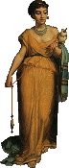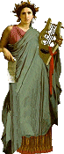

**8. POLOŽAJ ŽENSKE V DRUŽBI**

V zgodnji dobi rimske republike je bil absolutni gospodar rimske družine "pater familias", ki je odločal o vsem, celo o življenju svoje žene in otrok.

Vloga ženske:   
Naloga žene je bila skrb za centralni prostor rimske hiše (atrium), otroke in njihovo vzgojo ter sprejemanje gostov ob moževi strani. Skrbela je za duhovno življenje družine in bila odgovorna za hišne bogove. Za razliko od grške ženske se je lahko pojavila v javnosti, a še vedno je bila brez političnih pravic.

Enakopravnost spolov:   
Ženske so enakopravnost zahtevale tako, da so tekmovale v [dirkah z vozovi](http://www.gimvic.org/projekti/timko/rimljani2e/matjusa/cirkus%20in%20konjske%20dirke.html), oblečene kot moški. Nekatere so se celo učile rokoborbe, a v arenah jim niso pustili nastopati. Z razširitvijo rimske države in povečanjem grškega vpliva v Rimu so helenistični ideali navdušili tudi rimske ženske. Začele so se izobraževati in postale književnice, odvetnice in se celo ukvarjale s politiko.

Mnenje moških:   
Vse večji vpliv ženske v rimski družbi ni ugajal moškim, ki so na napredne ženske gledali s prezirom.   
Pesnik [Juvenal](http://www.gimvic.org/projekti/timko/rimljani2e/matjusa/juvenal.html) je opisal nastop rimske dame na neki prireditvi v Rimu.   
[Salustij](http://www.gimvic.org/projekti/timko/rimljani2e/matjusa/salustij.html) v svoji knigi "vojna in prevrat" pri Katilinovi zaroti pripoveduje o plemkinji Semproniji, ki je prestopila prag sveta, v katerem vladajo moški.

**9. VIRI:**

○ J. Espinos, Kako so živeli Rimljani, Karantanija, Ljubljana, 2000.

○ M.Kerrigan, Stari Rim in Rimsko cesarstvo, Cankarjeva založba, Ljubljana,2000.

○ internet

**10. ZAKLJUČEK**

Življenje Rimljanov je bilo zelo raznoliko in pestro, zato mi je bilo še toliko zanimivejše raziskovati o tem. Zelo sem bila presenečena nad njihovo naprednostjo (kopališča) in načinom življenja, ki je že vključevalo zabavo in razvajanje. Ja, če bi imela časovni stroj bi šla v čas Rimljanov, toda le, če bi pripadala višjim slojem, kajti življenje revnih je bilo, tako kot sem predvidevala veliko »manj rožnato«.